Выкарыстанне прыёмаў і метадаў асобасна-арыентаваных тэхналогій
Асобасна-арыентаваныя тэхналогіі маюць на мэце арыентацыю на ўласцівасці асобы, яе фарміраванне і развіццё ў адпаведнасці з прыроднымі здольнасцямі дзіцяці, стварэнне ўмоў для творчасці і самаактуалізацыі асобы

Метад “Карусель”
Метад дазваляе спалучаць работу ў парах і малых групах.
Настаўнік рыхтуе некалькі пытанняў для абмеркавання, дзеліць вучняў на дзве роўныя групы. Вучні садзяцца адзін насупраць другога, утвараючы два кругі. Такім чынам, у кожнага вучня ёсць партнёр для ўзаемін.
Праца адбываецца ў некалькі этапаў. Спачатку настаўнік знаёміць з умовамі працы, задае пытанне, вучні хвіліну абдумваюць адказ, потым абмяркоўваюць пытанне ў парах на працягу трох хвілін. Праз тры хвіліны настаўнік прапануе вучням знешняга круга перамясціцца на адно крэсла па ходзе гадзіннікавай стрэлкі і ўтварыць новыя пары.
Пасля абмеркавання настаўнік просіць вучняў з унутранага круга памяняць сваё месца. Яны рухаюцца супраць гадзіннікавай стрэлкі. Задаецца наступнае пытанне. І так да таго часу, пакуль не закончацца пытанні для абмеркавання.

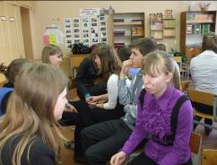
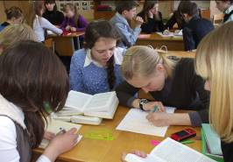
Метад “Бумеранг”

Метад дазваляе абмеркаваць некалькі пытанняў, развіць навыкі пазітыўнага ўзаемадзеяння паміж малымі групамі, прыцягнуць да ўдзелу ў працы ўсіх вучняў у класе, паказаць разнастайнасць поглядаў на праблему, што абмяркоўваецца.
Настаўнік раздае паперу фармату А1 па колькасці малых груп. Для кожнай групы даецца адно пытанне. Настаўнік фіксўе ўвагу вучняў на колькасці часу, адведзенага для абмеркавання.
Вучні абмяркоўваюць прапанаванае пытанне і запісваюць групавы адказ на вялікі ліст. Калі час для абмеркавання заканчваецца, вучні па гадзіннікавай стрэлцы перадаюць лісты ў іншую групу. Атрымаўшы ліст з новым пытаннем, вучні чытаюць адказ папярэдняй групы і дапаўняюць яго сваімі разважаннямі.

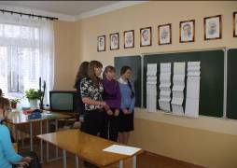

Патрабаванні тэхналогій асобаснай арыентацыі:

- не забараняць, а накіроўваць;
- не кіраваць, а саўдзельнічаць;
- не прымушаць, а пераконваць,
- не камандаваць, а арганізоўваць;
- не абмяжоўваць, адаваць свабоду выбару;
- шукаць лепшыя якасці асобы;
- ісці не ад вучэбнага прадмета да дзіцяці, а наадварот, - ад вучня да вучэбнага прадмета;
- вучыць з улікам патэнцыяльных магчымасцей дзіцяці;
- бачыць у кожным вучні асобу;
- ствараць асобе сітуацыю поспеху, паважаць яе, верыць у яе;
- разумець прычыны адставання, шукаць шляхі рэалізацыі асобы ў станоўчай дзейнасці;
- фарміраваць у вучняў станоўчую “Я-канцэпцыю”

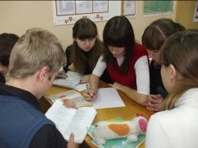

“Без гульні няма і не можа быць паўнавартаснага разумовага развіцця. Гульня – гэта велізарнае светлае акно, праз якое ў духоўны свет дзіцяці ўліваецца жыватворны струмень уяўленняў, паняццяў. Гульня – гэта іскра, якая запальвае агеньчык дапытлівасці і цікаўнасці”. ( В. А. Сухамлінскі)

Функцыі гульні
Навучальная – развіццё памяці, увагі, успрыманне інфармацыі рознай мадальнасці. Гульня стымулюе разумовую дзейнасць навучэнцаў, развівае ўвагу і пазнавальную цікавасць да прадмета.
Камунікатыўная – збліжэнне калектыва навучэнцаў і ўсталяванне ў ім эмацыянальных кантактаў. У складзе каманды кожны вучань нясе адказнасць за ўвесь калектыў, кожны зацікаўлены ў лепшым выніку сваёй каманды, кожны імкнецца як мага хутчэй і паспяховей справіцца з заданнем.
Забаўляльная – стварэнне спрыяльнай атмасферы на занятках, пераўтварэнне ўрокаў у займальнае дзейства. Гульня – адзін з прыёмаў пераадолення пасіўнасці вучняў.
Рэлаксацыйная – зняцце эмацыянальнай напругі, якая ўзнікае ў выпадку інтэнсіўнага навучання.
Развіццёвая – гарманічнае развіццё якасцей індывідуальнай асобы ў кожнага вучня.

“Зум”
Гульня садзейнічае развіццю ўяўлення, стварэнню станоўчай атмасферы.
Настаўнік выцягвае ўперад зжатую ў кулак руку (вялікі палец выстаўляе ўверх) і кажа:”Зум”. Гэты жэст дзеці паўтараюць ўслед за ім. Потым настаўнік прапануе павялічыць тэмп спачатку ў два разы, а потым яшчэ ў некалькі разоў. Пры гэтым мяняецца і інтанацыя. Голасам перадаецца пытанне, здзіўленне, захапленне…

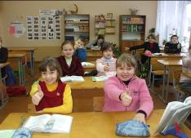
“Заапарк”
Фізкультхвілінку можна правесці ў выглядзе гульні, дзе дзеці, падзяліўшыся па тры, паказваюць “слана” ( цэнтральны вучань трымаецца правай рукой за нос, а левую прасоўвае праз утвораны круг, так, каб атрыманая фігура нагадвала хобат ). Дзеці, якія стаяць збоку, рукамі паказваюць вушы слана. Па камандзе настаўніка вучні паказваюць іншых жыхароў заапарка.
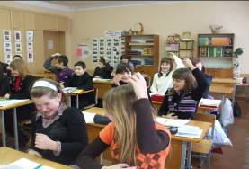
“Джунглі”
Вучні па радах дзеляцца на групы: “змеі”, “ільвы”, “малпы”, “паляўнічыя”. Кожнай з іх адпавядаюць пэўныя жэсты і гукі.
Настаўнік просіць:
- “змей” пашыпець і адной рукой зрабіць хвалепадобны рух наперад;
- “ільвоў” рыкнуць і дзвюма рукамі імітаваць пашчу звера;
- “малпачак” пракрычаць “о!о!о!”і пацерабіць макаўку галавы;
- “паляўнічых” паказаць рукамі стрэльбу і вымавіць гукі, падобныя на выстралы.

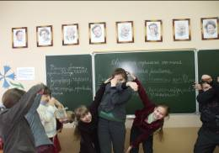

Прэс-канферэнцыя
Формула: настаўнік спецыяльна поўнасцю не раскрывае тэму, прапануючы вучням задаць пытанні, якія дапамогуць яе дараскрыць.
Папярэдне расказваецца вучням, што пытанні могуць быць рэпрадуктыўныя, тыя, што пашыраюць веды і развіваюць вучняў.
Рэпрадуктыўныя пытанні нецікавыя. Адказ на іх – паўтарэнне вядомага.
Пытанні, якія пашыраюць веды дазваляюць даведацца пра нешта новае, але не прэтэндуюць на значнае ўскладненне ведаў.
Развіваючыя пытанні ўскрываюць сутнасць, абагульняюць, утрымліваюць даследчыцкі пачатак.

